
Futuros Ingenieros
Team Name
Lifers
El Salvador



ENGINEERING JOURNAL

WRO FUTURE ENGINEERS 2026

Lifers

1. Introducción
La World Robot Olympiad (WRO) Future Engineers es una categoría enfocada en el desarrollo de vehículos autónomos capaces de navegar dentro de una pista, reaccionar ante diferentes configuraciones del entorno y completar misiones de manera completamente independiente.
El objetivo de este proyecto fue diseñar, construir y programar un vehículo autónomo capaz de participar en la temporada 2026 de Future Engineers utilizando la plataforma Fischertechnik TXT 4.0.
Durante el desarrollo del vehículo se trabajó en la integración de mecánica, electrónica, programación y visión artificial para lograr una solución robusta y reproducible que fuera capaz de:
- Seguir el recorrido de la pista de manera autónoma.
- Detectar obstáculos.
- Respetar pilares rojos y verdes.
- Adaptarse a diferentes configuraciones de la pista.
- Realizar estacionamiento autónomo.
- Mantener un comportamiento consistente durante múltiples intentos.

2. Equipo

Nombre del equipo
Lifers

Integrantes

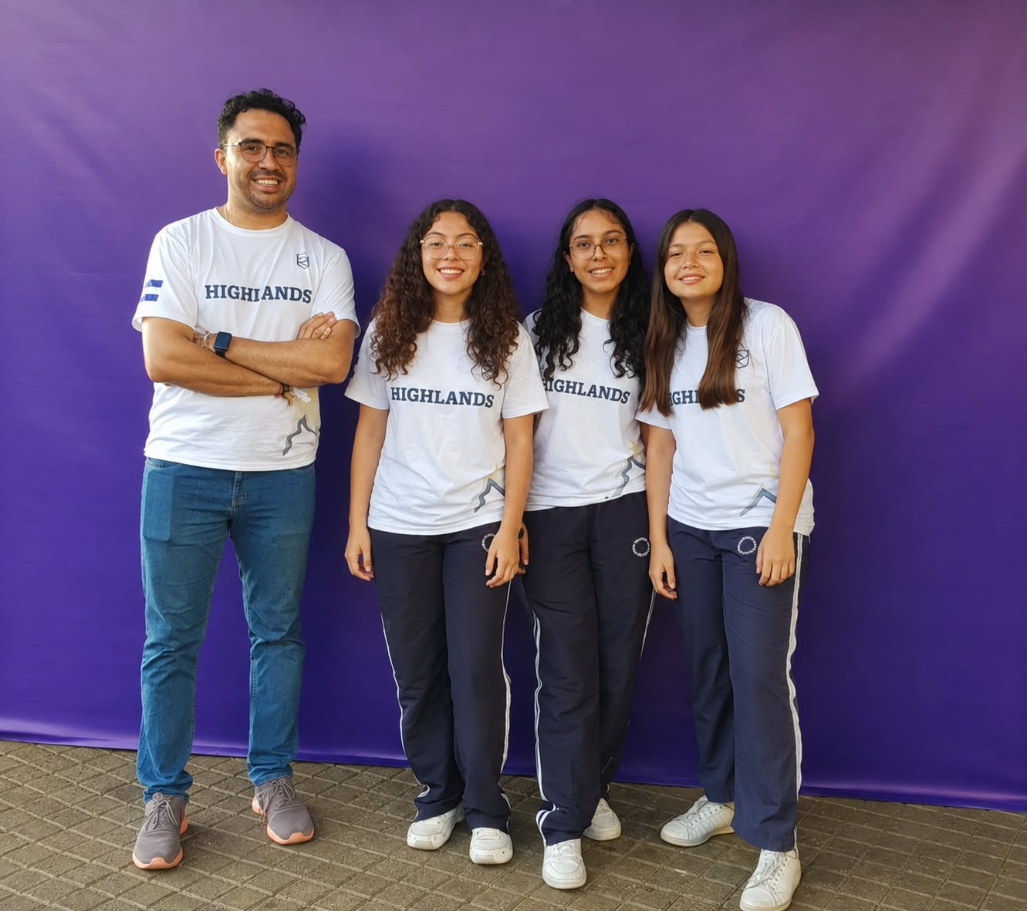

Rebeca
Programadora Principal
Responsabilidades:
- Desarrollo del software principal.
- Programación del controlador PID.
- Integración de sensores.
- Desarrollo de algoritmos de navegación.
- Ajustes en visión artificial.

Amelia
Constructora y Diseñadora Mecánica
Responsabilidades:
- Diseño del chasis.
- Construcción de la estructura.
- Integración de sensores.
- Mantenimiento mecánico.
- Optimización de la distribución de componentes.

Paulina
Piloto de Pruebas y Validación
Responsabilidades:
- Ejecución de pruebas.
- Registro de resultados.
- Detección de fallos.
- Verificación de mejoras.
- Preparación para competencias.

3. Objetivos del Proyecto

Objetivo General
Desarrollar un vehículo autónomo capaz de completar los retos establecidos por la categoría Future Engineers 2026 de manera consistente y eficiente.

Objetivos Específicos
- Construir un vehículo compatible con las reglas oficiales.
- Integrar una solución de visión artificial.
- Utilizar sensores ultrasónicos para navegación.
- Implementar control PID para seguimiento de carril.
- Desarrollar un sistema autónomo de estacionamiento.
- Mejorar progresivamente el desempeño mediante iteraciones.

4. Restricciones del Proyecto
Durante el proceso de diseño se identificaron diferentes restricciones que condicionaron las decisiones de ingeniería.

Restricciones Mecánicas
- Limitaciones dimensionales establecidas por WRO.
- Espacio disponible para sensores.
- Restricciones de peso.
- Geometría del sistema de dirección.

Restricciones Electrónicas
- Número de puertos disponibles en el TXT 4.0.
- Distribución de energía.
- Longitud de cableado.

Restricciones del Campo
- Configuración aleatoria de posiciones.
- Variaciones de iluminación.
- Pilares colocados aleatoriamente.
- Diferentes posiciones de salida.

5. Filosofía de Diseño
Desde el inicio del proyecto, el equipo buscó desarrollar un robot:
- Simple.
- Fácil de reparar.
- Mecánicamente robusto.
- Flexible para futuras mejoras.
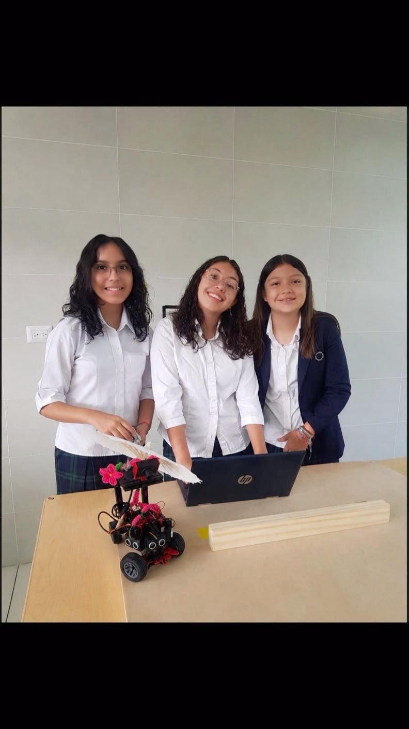
Se decidió evitar sistemas excesivamente complejos y priorizar una arquitectura confiable basada en:
- Tracción trasera.
- Diferencial mecánico.
- Dirección por servomotor.
- Tres sensores ultrasónicos.
- Una sola cámara principal.
La filosofía principal fue que un sistema sencillo y estable suele ser más confiable en competencia que un sistema excesivamente complejo.

6. Diseño Mecánico

Estructura General
El robot fue construido completamente utilizando componentes Fischertechnik.
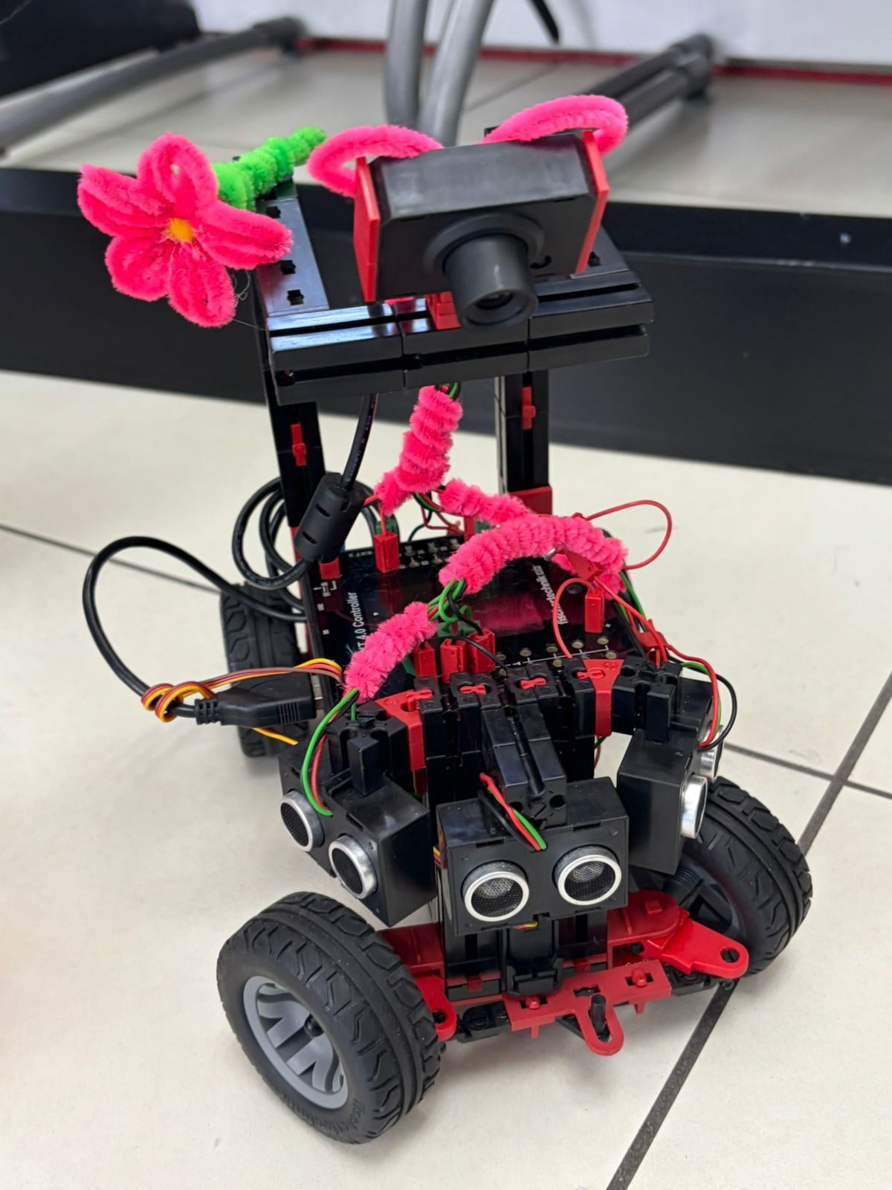
La estructura fue organizada en tres niveles principales:

Nivel Inferior
- Motor principal.
- Diferencial mecánico.
- Sistema de dirección.
- Ruedas.

Nivel Intermedio
- Controlador TXT 4.0.
- Batería.
- Cableado principal.

Nivel Superior
- Soporte de cámara.
- Sistemas auxiliares.
Las fotografías muestran claramente la distribución escalonada de los componentes.

Sistema de Dirección
El sistema de dirección utiliza un servomotor conectado al eje delantero.
Ventajas:
- Respuesta rápida.
- Precisión.
- Compatibilidad con los requisitos de Future Engineers.
Esta arquitectura se asemeja al funcionamiento de un automóvil real.

Sistema de Tracción
La propulsión se realiza mediante:
- Un motor DC.
- Diferencial mecánico.
El diferencial distribuye el movimiento a las ruedas traseras permitiendo curvas más suaves y menor desgaste mecánico.

7. Componentes Utilizados
Componente | Función
Fischertechnik TXT 4.0 | Unidad principal de control
Batería Fischertechnik | Alimentación
Motor DC | Propulsión
Servomotor | Dirección
3 Sensores ultrasónicos | Medición de distancias
Cámara USB | Detección visual
Diferencial mecánico | Distribución de potencia

8. Arquitectura de Sensores

Sensor Ultrasónico Izquierdo
Funciones:
- Medir distancia lateral izquierda.
- Determinar desplazamiento respecto al carril.

Sensor Ultrasónico Frontal
Funciones:
- Detectar obstáculos.
- Detectar paredes.
- Ayudar en el estacionamiento.

Sensor Ultrasónico Derecho
Funciones:
- Medir distancia lateral derecha.
- Corregir la posición del vehículo.

Cámara USB
La cámara está situada sobre una torre elevada.
Razones para esta ubicación:
- Campo visual más amplio.
- Menor interferencia de componentes.
- Mejor detección de pilares.

9. Arquitectura del Sistema
El vehículo puede dividirse en cinco subsistemas:

Subsistema Mecánico
- Chasis
- Dirección
- Tracción

Subsistema Electrónico
- TXT 4.0
- Batería
- Cableado

Subsistema de Sensado
- Cámara
- Sensores ultrasónicos

Subsistema de Decisión
- Algoritmos
- PID
- Navegación

Subsistema de Movimiento
- Motor
- Servomotor

10. Arquitectura de Software
El software fue desarrollado utilizando Python sobre la plataforma Fischertechnik TXT 4.0.
La estructura principal incluye:

Inicialización
Configuración de:
- Sensores.
- Motor.
- Cámara.
- Servomotor.

Navegación
Control de movimiento del vehículo.

Visión
Detección de pilares.

Parqueo
Control de estacionamiento.

Interfaz
Monitoreo de variables internas.

11. Control PID
Uno de los aspectos más importantes fue mantener el vehículo centrado dentro de la pista.
Para ello se utilizó un controlador PID.
Parámetros finales:
Plain Text
1
Kp = 2.2
2
Ki = 0
3
Kd = 20
Mostrar más líneas
Estos valores fueron obtenidos después de múltiples pruebas.
La ecuación principal es:
Plain Text
1
Error = SP - (Distancia Izquierda - Distancia Derecha)
Mostrar más líneas
La salida controla directamente la posición del servomotor.

12. Estrategia de Navegación
La navegación se basa principalmente en:
- Sensores ultrasónicos.
- PID.
- Correcciones de dirección.
El vehículo compara continuamente las distancias laterales para mantenerse dentro del centro del carril.
Este enfoque ofrece estabilidad incluso cuando la cámara no detecta obstáculos.

13. Estrategia de Obstáculos
Según las reglas oficiales, el vehículo debe respetar pilares verdes y rojos.

Pilar Rojo
Acciones:
- Reducir velocidad.
- Moverse hacia la derecha.
- Regresar al carril.

Pilar Verde
Acciones:
- Reducir velocidad.
- Moverse hacia la izquierda.
- Regresar al carril.
La intensidad del giro depende de la posición observada en la imagen.

14. Sistema de Estacionamiento
El estacionamiento es activado al finalizar las vueltas requeridas.
Proceso:
- Detectar zona de estacionamiento.
- Alinear vehículo.
- Retroceder.
- Ejecutar giro.
- Corregir posición.
- Detenerse.
La maniobra utiliza:
- Encoder.
- Ultrasonidos.
- Posiciones del servomotor.

5. Iteraciones de Ingeniería

Versión 1
Características:
- Navegación básica.
Problemas:
- Inestable.
- Oscilaciones frecuentes.

Versión 2
Cambios:
- Implementación PID.
Resultados:
- Mayor estabilidad.

Versión 3
Cambios:
- Integración de visión.
Resultados:
- Detección de obstáculos.

Versión 4
Cambios:
- Sistema de estacionamiento.
Resultados:
- Misión completa.

16. Pruebas Realizadas
Las pruebas fueron ejecutadas repetidamente en una pista de entrenamiento construida por el equipo.
Evaluaciones realizadas:
- Curvas.
- Rectas.
- Detección de obstáculos.
- Seguimiento de carril.
- Estacionamiento.
Se utilizó un proceso de mejora continua:
Probar
↓
Detectar errores
↓
Modificar
↓
Volver a probar

17. Modos de Falla y Mitigación
Problema | Solución
Lecturas erróneas | Validación de sensores
Oscilaciones | Ajuste de PID
Pérdida de obstáculos | Refresco constante
Error de parqueo | Uso de encoder
Desalineación | Calibración mecánica

18. Aprendizajes
Durante el proyecto el equipo desarrolló habilidades en:
- Programación.
- Robótica.
- Electrónica.
- Diseño mecánico.
- Visión artificial.
- Resolución de problemas.
- Trabajo colaborativo.
- Gestión de proyectos.

19. Trabajo en Equipo
El éxito del proyecto se debió a la colaboración entre las distintas áreas.
La programación, la construcción y las pruebas se realizaron de manera coordinada para garantizar que cada mejora produjera resultados medibles.

20. Conclusiones
El proyecto permitió desarrollar un vehículo autónomo completamente funcional utilizando la plataforma Fischertechnik TXT 4.0.
La combinación de:
- Tres sensores ultrasónicos.
- Cámara USB.
- Control PID.
- Sistema de visión artificial.
- Diferencial mecánico.
- Estacionamiento autónomo.
permitió implementar una solución capaz de cumplir los requisitos fundamentales de la categoría Future Engineers 2026.
A través de múltiples iteraciones el equipo logró mejorar progresivamente la estabilidad, la precisión y la confiabilidad del robot, aplicando principios reales de ingeniería para resolver un problema complejo de navegación autónoma.

